Приложение № 5
Положения об инициативных
проектах на территории
муниципального образования
«Город Ростов-на-Дону»
ОТЧЕТ
об итогах реализации инициативного проекта
- Наименование района города Ростова-на-Дону, на территории которого реализовывался инициативный проект:
Октябрьский район города Ростов-на-Дону.
- Наименование инициативного проекта:
Поставка уличного цифрового мультизонального комплекса для проведения культурно-массовых, военно-спортивных и патриотических мероприятий на территории школы с единой системой управления МБОУ «Школа № 110», расположенного по адресу: г. Ростов-на-Дону, ул. Таганрогская, 118/2
- Информация об итогах реализации инициативного проекта: реализован.
- Даты начала и окончания реализации инициативного проекта:
18.03.2025– 25.04.2025.
4.1. Планируемый срок реализации инициативного проекта в случае нарушения установленного срока - проект реализован в срок.

№  п/п | Наименование выполненной работы, оказанной услуги, закупленного товара  в рамках реализации инициативного проекта | Стоимость  выполненной работы, оказанной услуги, закупленного товара  в рамках реализации инициативного проекта | Ф.И.О. физического лица и (или) индивидуального предпринимателя, наименование юридического лица, выполнившего работу
1 | 2 | 3 | 4
1. | Поставка уличного цифрового мульти зонального комплекса для проведения культурно-массовых, военно-спортивных и патриотических мероприятий на территории  школы с единой системой управления МБОУ «Школа № 110», расположенного по адресу: г.Ростов-на-Дону, ул. Таганрогская, 118/2 | 2 998,3 тыс. руб. | Общество с ограниченной ответственностью "МЕДИАДА" (ООО "МЕДИАДА")
2. | Приобретение головных микрофонов;  Закупка баннеров для проведения мероприятий. | Имущественное участие | 2 человека
3. | Ремонтные работы трибуны  во внутреннем дворе. | Трудовое участие | 1 человек
 | Итого | 2 998,3 тыс. руб.

Сведения  о поступлении и расходовании средств на реализацию инициативного проекта | Планируемый  объем средств |  | Фактический  объем средств
 | Сумма,  (тыс. рублей) | Доля в общей сумме (процентов) | Сумма,  (тыс. рублей) | Доля в общей сумме (процентов)
1 | 2 | 3 | 4 | 5
Всего на реализацию инициативного проекта, в том числе: | 2 998,40 | 100 | 2 998,3 | 100
объем средств местного бюджета | 2 698,40 | 90,0 | 2 698,3 | 90,0
объем инициативных платежей физических лиц | 300,0 | 10,0 | 300,0 | 10,0
объем инициативных платежей юридических лиц, индивидуальных предпринимателей | 0 | 0 | 0 | 0
Причины отклонения от запланированной стоимости инициативного проекта | Экономии 0,1

5. Фотоматериалы 4-5 ракурсов
№  п/п | Фотография объекта  до реализации  инициативного проекта | Фотография объекта  после реализации  инициативного проекта
1. |  | 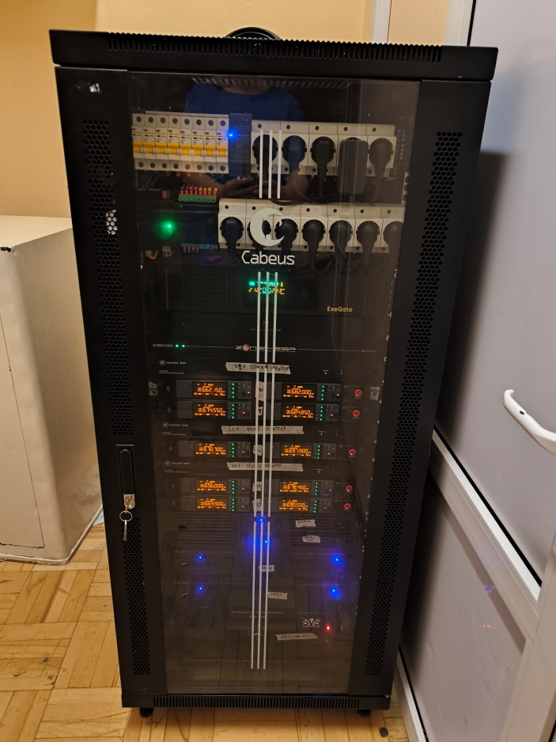
2. |  | 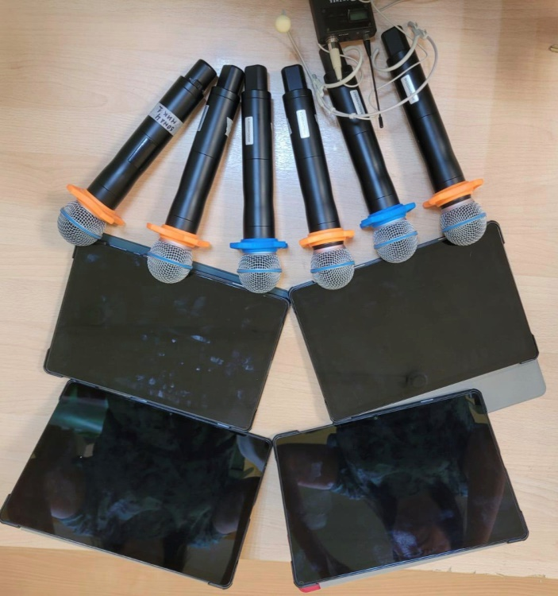
3. |  | 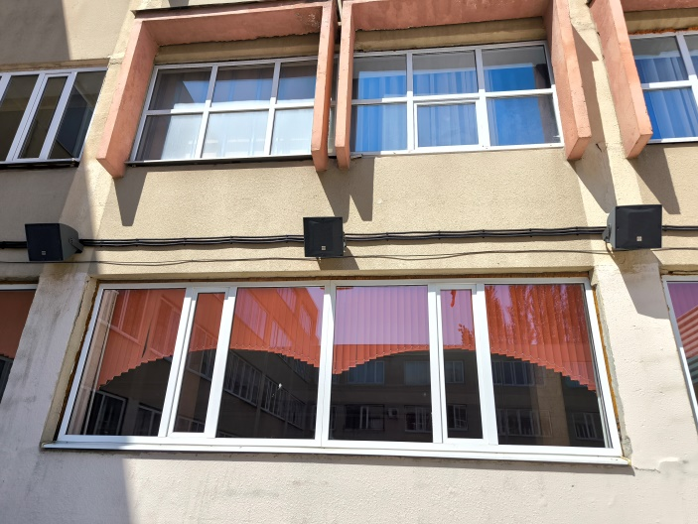
4. |  | 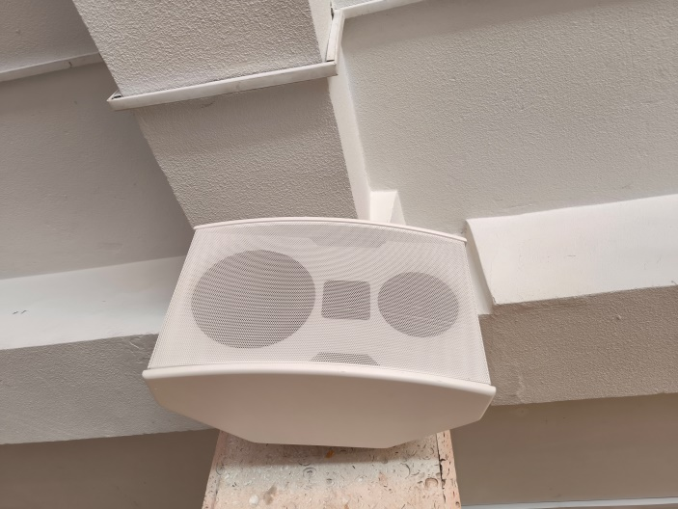
5. |  | 